Les principaux élèments du patrimoine de l’église Saint-Piat
1, Les portails latéraux
Les deux portails latéraux du XVIIème siècle sont surmontés du portrait de leurs donateurs :Etienne Dailly et son épouse Jeanne Delmotte. L’ensemble formait autrefois la clôture de la chapelle Notre-Dame d’Alsemberg

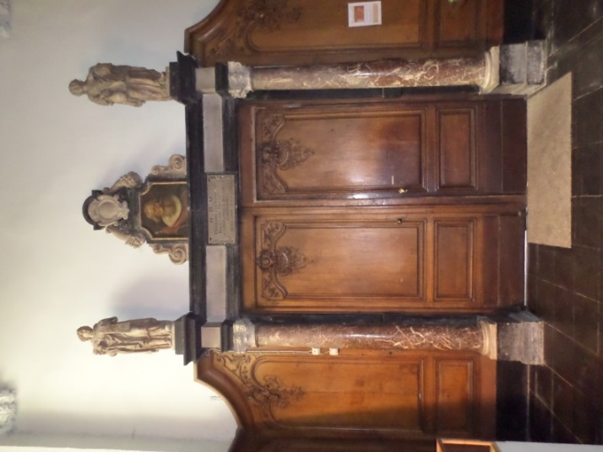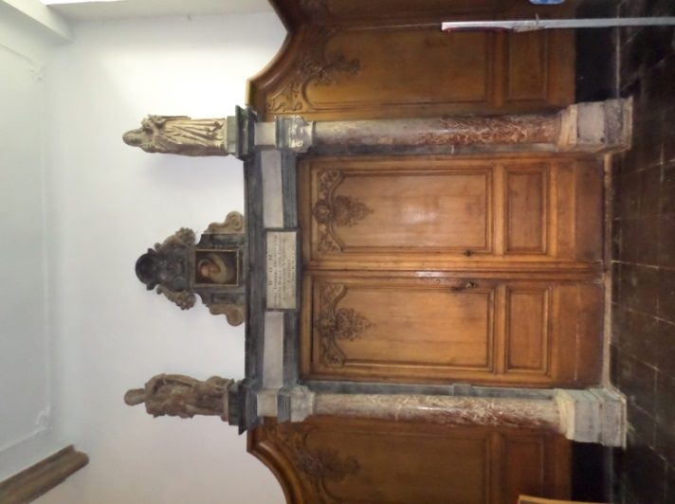

2, Notre-Dame d’Alsemberg
Œuvre précieuse de style Louis XV en argent repoussé (1759) due à l’orfèvre tournaisien Ghislain Jospeh Dally. Elle a été restaurée en 1986. Elle retrouve en 2014, la place qui lui revient dans sa chapelle sécurisée.
Une confrérie locale effectuait chaque année, à partir de 1646, le jour de la dédicace , le trajet de Tournai à Alsemberg. Désormais la statue est portée chaque année à travers la ville par des jeunes filles et dames de la Paroisse à la grande procession au mois du septembre.

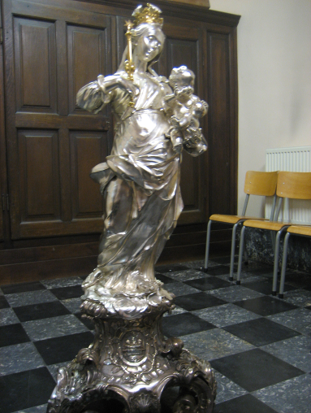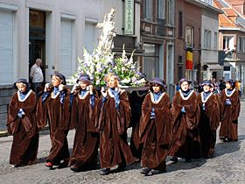
Les panneaux peints de la chapelle racontent l’intervention miraculeuse de Sainte-Elisabeth de Hongrie en 1229, auprès du duc de Brabant pour faire ériger une chapelle à Alsemberg, près de Bruxelles.
3, Le Chef reliquaire de Saint-Piat
Réalisé en 1957 par Léo Brom, orfèvre d’Ultrec, il est orné d’émaux représentant : Saint-Grégoire le grand, Saint-Rémi de Reims, Saint-Denis de Paris et Saint-Amand, ainsi que des scénes de la vie de Saint-Piat et les armoiries de Tournai et Seclin.
Piato de Benevent (Italie) III° siècle est considéré comme le premier évangélisateur de Tournai,
Il en est également le premier martyr. Supplicié par les soldats romains, suivant la légende,
On le décolla (scalpa), il s’enfuit par le chemin de Tournai à Seclin portant son crâne,
Il y serait enterré. Ce chemin porte, depuis un an, le nom d’Europiat.

Le buste reliquaire le représente tête indemne avant son martyr et non en Céphalophore,
La relique est portée à travers la ville lors de la grande procession.

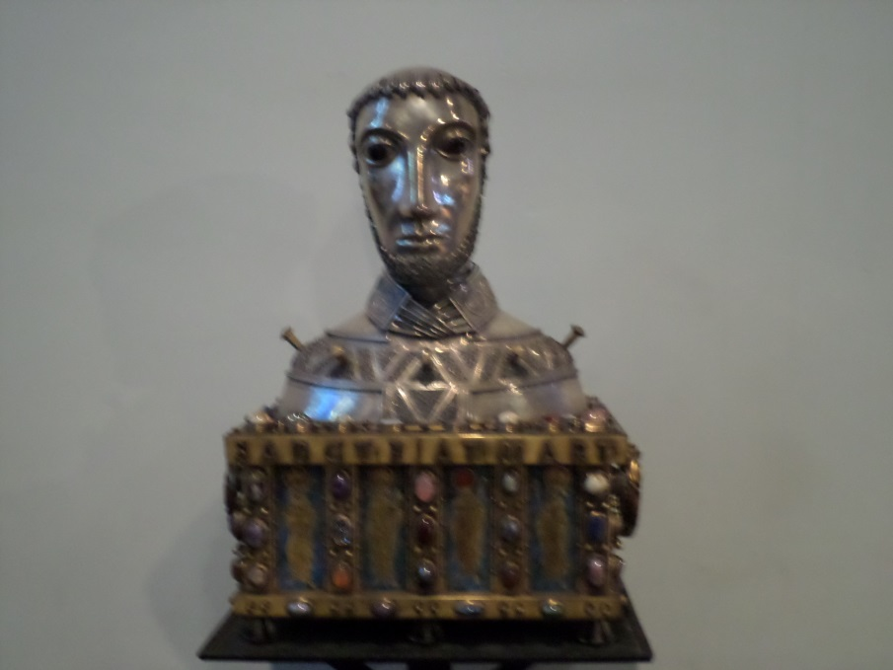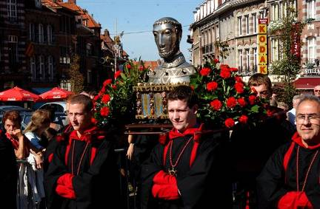

4, Le Maitre-Autel
Le Haut retable baroque abrite la statue de la Vierge, par Etienne Dailly (XVIIe siècle).
Le tableau représente le Christ en croix, d’après Van Dyck par Van Ost (1640). Il provient de la chapelle de la citadelle.
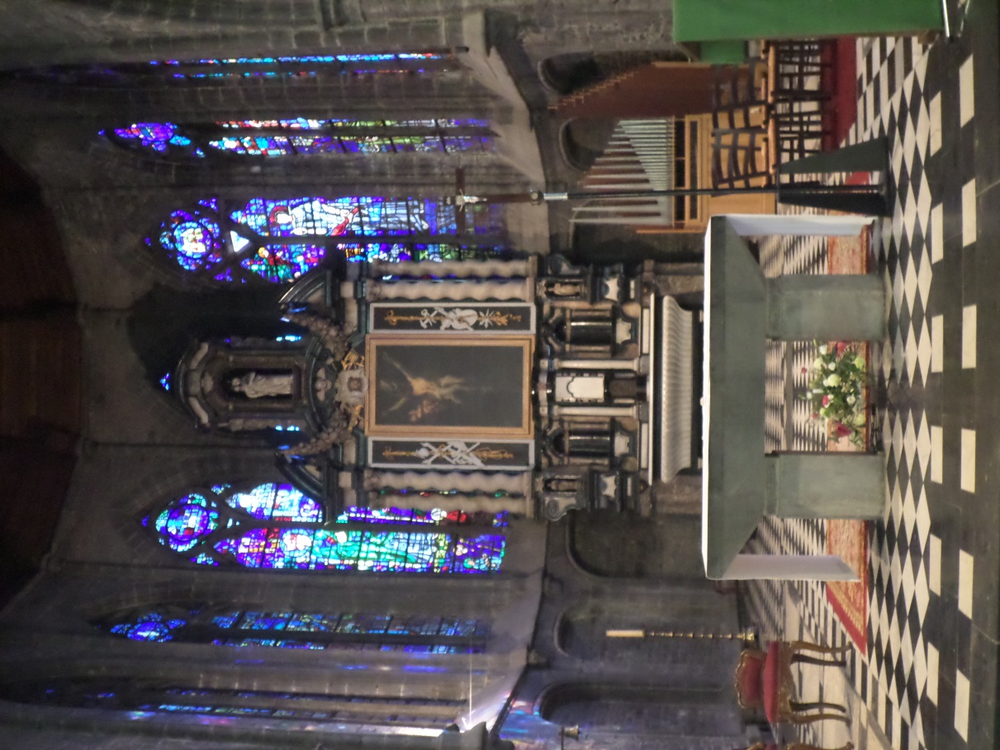

5, L’aigle-Lutrin (1403)
Le seul conservé de ce type que l’on ne retrouve qu’à Tournai, il porte l’inscription gothique :
+ GUILLAUMES DE GRAMMES ET JEHANS LI DOULS FILS HELLIN DONNERENT CESTE AIGLE
EN LAN MCCCC ET III.
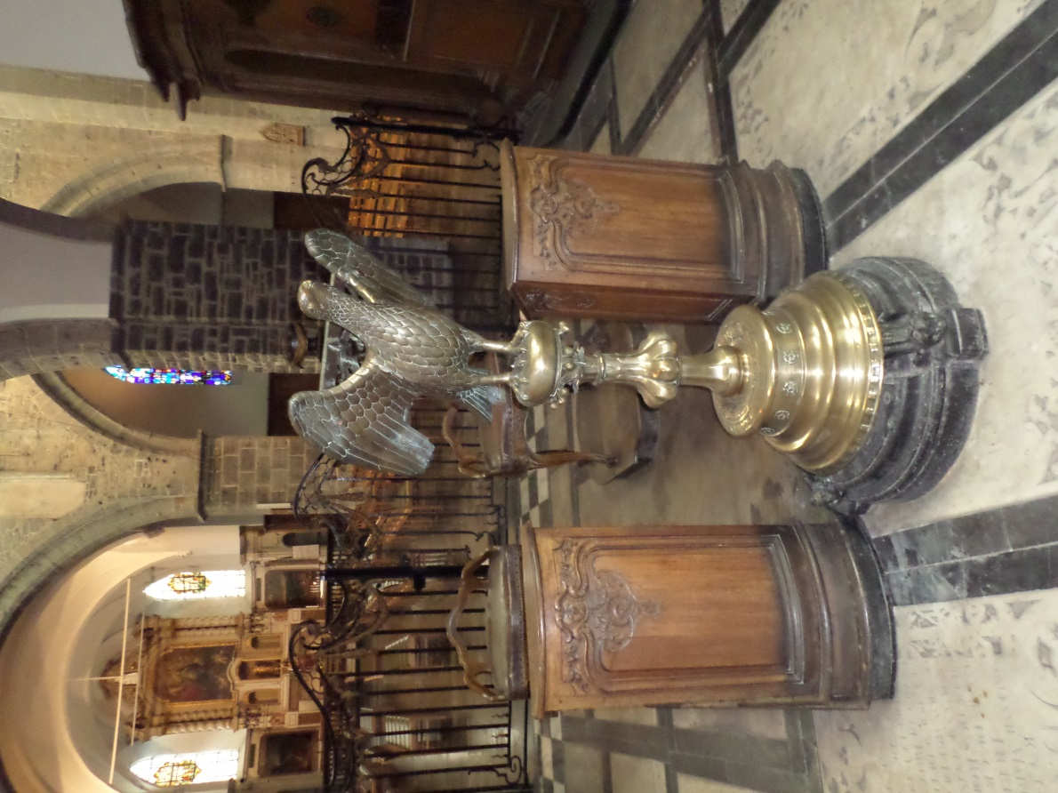
6, La tribune d’orgue
Cette tribune Renaissance et baroque du XVIIème siècle, sur colonnes annelées, présente un décor d’angelots et grotesques. Elle combine la pierre de Tournai, les marbres blanc et noir et le chêne.
